美国西弗吉尼亚大学
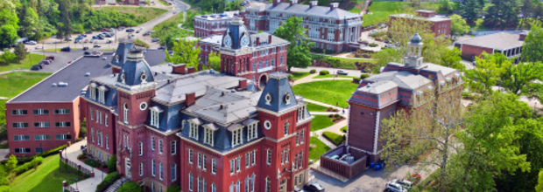
国际访问学生项目介绍
西弗吉尼亚大学
建于1867，是中国国家教育部认可的、被US News and World Report评为公立大学Top100的州立大学，也是西弗吉尼亚州的旗舰大学。西弗吉尼亚大学被卡耐基高级教育基金会评为一级研究类大学 （最高水平研究类大学，全美共有115所）。大学有3大校区，面积达64平方公里；有15所学院，可提供191多种本科、硕士和博士学位（详见majors.wvu.edu/）；有来自120个国家、全美50个州的学生35，000多人；有20万校友分布于世界各地135个国家。西弗吉尼亚大学商学院是AACSB认证的高水平商学院（全球仅5%商学院获得该认证）。

大学特色
- 坐落于全美Top 1小城Morgantown,是美国最安全的校园之一；
- 位于美国东北部，临近华盛顿、匹兹堡、费城和纽约等大都市；
- 大学有460个学生社团，校园生活丰富多彩，师生和当地居民热情友好；
- 校园设施完备，提供一流的免费健身和户外运动设施，以及免费公交和PRT系统；
- 为中国学生提供接机、住宿安排、购物、课业辅导、就业指导等一系列免费服务。
项目介绍
- 根据访问学生培养方案，国内大学二年级或三年级学生申请到西弗吉尼亚大学参加为期一年或半年的学习，学习结束后，西弗吉尼亚大学授予学习证明。学分转回国内后，国内院校将授予本科学士学位和毕业证书。访学期间，学生可以选修全校任何专业的课程（有前置课程要求的除外）。美国访学经历将有助于就业和申请国内外研究生。

入学条件
- 身心健康，能遵守当地法律和校纪校规的国内在校本科学生；
- 英语要求：能适应全英语学习环境的学生（无托福和雅思成绩要求，但建议参加托福或雅思考试）

费用
- 根据西弗吉尼亚大学每年公布的收费标准。2017-2018学年学杂费：US$25,224美元/学年；保险：1500-1800美元/年；
- 住宿费：600-650美元/月；生活费：400-600美元/月
- 详见http://tuition.wvu.edu/


申请材料
- 中英文成绩单
- 在校英文证明；
- 护照信息页复印件
- 银行存款证明

秋季入学申请截止日期为4月1日。

